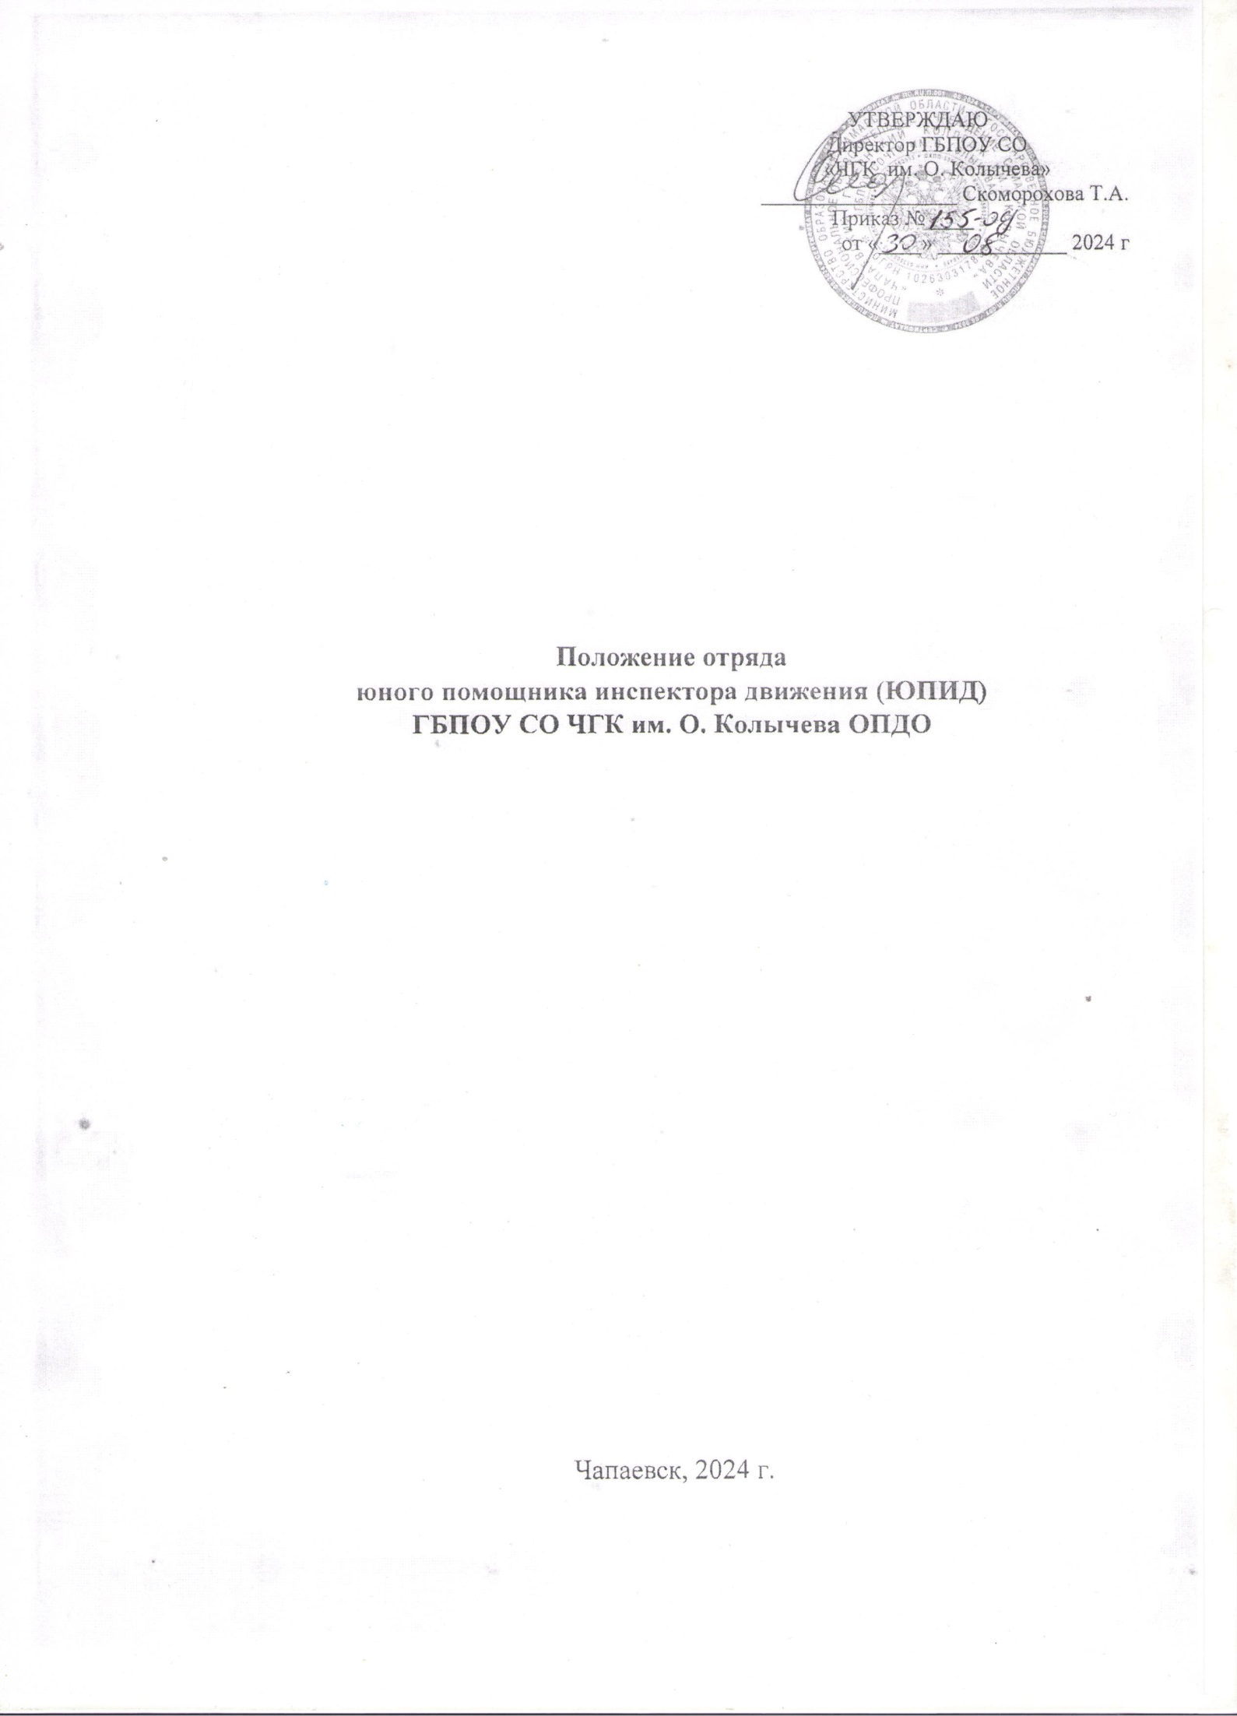

Положение

1. Общие положения

**1.Общие положения**

1.1. Данное положение определяет цели, задачи, структуру и порядок деятельности отряда юных помощников инспекторов движения (далее ЮПИД).

1.2. ЮПИД - добровольное объединение воспитанников ГБПОУ СО ЧГК им. О. Колычева ОПДО (далее ОПДО) Оно создано с целью формирования у детей специальной оценки знаний, умений и навыков безопасного поведения на дороге.

1.3. Отрядом ЮПИД руководит воспитатель подготовительной к школе группы.

**2. Цели и задачи ЮПИД**

2.1. Формирование у детей специальных знаний, умений,

практических навыков безопасного поведения на дороге, воспитания в них гражданственности и ответственности, вовлечения в работу по пропаганде безопасного поведения на дорогах и улицах среди воспитанников дошкольной организации.

2.2. Основными задачами ЮПИД являются:

**обучающие:**

- изучение правил безопасного поведения на дорогах;

- овладение специальной дорожной терминологией;

- ознакомление с методами и формами пропаганды безопасного дорожного движения;

**развивающие:**

- формирование и развитие навыков безопасного поведения на дорогах;

- формирование умения предвидеть опасные ситуации на дороге, избегать их, принимать грамотные решения в соответствии с ситуацией;

- развитие организаторских способностей и общей культуры личности;

**воспитательные:**

- социализация личности ребенка через включение его в различные виды социальных отношений в общении, игре, творческой деятельности;

- объединение детей на основе овладения знаниями и навыками безопасного поведения на дорогах.

**3. Структура и организация работы отрядов ЮПИД**

3.1. Отряд юных инспекторов движения создан из числа детей старших и

подготовительных к школе групп.

3.2. Руководитель отряда ЮПИД назначается соответствующим приказом руководителя ДОО.

3.3. Руководитель отряда ЮПИД выполняет несколько функций:

• Разрабатывает и по необходимости дополняет, изменяет: положение о деятельности отряда ЮПИД, тематический план мероприятий, план проведения мероприятий по безопасности дорожного движения;

• Готовит отчет о реализации планов, анализирует деятельность отряда ЮПИД;

• Работает во взаимодействии с сотрудниками отделов государственной инспекции безопасности дорожного движения (далее - ГИБДД) и других соответствующих организаций.

**5. Направления работы**

5.1. Функции членов отряда ЮПИД зависят от уровня их знаний, умений и возрастных особенностей и определяются данным положением.

5.2. Члены отряда ЮПИД проводят работу по разделам:

• изучение правил дорожного движения (далее - ПДД);

• вождение самоката, велосипеда;

• агитационная работа;

• оформительская работа

5.3. Полученные знания члены отряда ЮПИД реализуют в практической деятельности при проведении различных мероприятий, конкурсов, соревнований по безопасности дорожного движения.

**6. Виды деятельности**

Отряд ЮПИД осуществляет деятельность двух видов:

• **Пропагандистскую:** члены отряда ЮПИД выступают перед сверстниками, детьми младшего дошкольного возраста и их родителями; участвуют в викторинах, соревнованиях, конкурсах, тематических утренниках, праздниках;

• **Профилактическую:** участвуют в акциях под руководством сотрудников ГИБДД

**7. Обязанности и права юного инспектора движения.**

7.1. Юный помощник инспектора движения обязан:

- дорожить честью, званием юного инспектора движения, активно участвовать в делах отряда;

- изучать правила дорожного движения и быть примером в их соблюдении;

- вести разъяснительную работу среди сверстников и детей младшего и среднего дошкольного возраста по изучению правил дорожного движения.

7.2. Юный помощник инспектора движения имеет право:

- участвовать в обсуждении всех вопросов, относящихся к деятельности отряда;

- обращаться за помощью и консультацией по вопросам безопасности дорожного движения и общественного правопорядка к руководителю отряда ЮПИД.

**ПАСПОРТ ОТРЯДА ЮПИД**

Паспорт отряда содержит следующие разделы:

1.Общие сведения об отряде ЮПИД (заполняются ежегодно в начале

учебного года).

2.Отчет о работе отряда юных инспекторов движения (составляется в

конце учебного года).

**Общие сведения об отряде ЮПИД**

Г.о. Чапаевск, Самарской области ул. Запорожская д.31А

Структурное подразделение Государственное бюджетное профессиональное образовательное учреждение Самарской области «Чапаевский губернский колледж им. О. Колычева» ОП ДО

(Полное название образовательной организации)

Отряд создан 09.09.2024 г.

(дата создания отряда)

Руководитель отряда Кузнецова О.А., воспитатель, приказ № ____ от_______

(фамилия, имя, отчество, должность, номер и дата приказа о назначении руководителем отряда)

Командир отряда Чалышева Вероника, воспитанница подготовительной к школе группы «Любознайки»

Имеется форма юных инспекторов движения__________ да

Наличие уголков по безопасности дорожного движения ___да

Оборудована велодорожка на территории детского сада ____да

Список членов отряда:

|  |  |  |  |  |
| --- | --- | --- | --- | --- |
| № | ФИО | Группа | Дата и год рождения | Примечания |
| 1 | Чалышева Вероника Алексеевна | подготовит. | 20.04.2018 |  |
| 2 | Баженов Матвей Михайлович | подготовит. | 10.08.2018 |  |
| 3 | Малов Глеб Александрович | подготовит. | 23.05.2018 |  |
| 4 | Межлумян Маргарита Шагеновна | подготовит. | 04.08.2018 |  |
| 5 | Петрушина Анна Сергеевна | подготовит. | 17.05.2018 |  |
| 6 | Моминова Ника Александровна | подготовит. | 06.03.2018 |  |
| 7 | Зяблов Елисей Сергеевич | подготовит. | 26.07.2018 |  |
| 8 | Ахмедов Рустам Сидикович | подготовит. | 3001.2018 |  |
| 9 | Путинцева Анна Андреевна | подготовит. | 25.09.2018 |  |
| 10 | Казимова Анастасия Вячеславовна | подготовит. | 30.08.2018 |  |